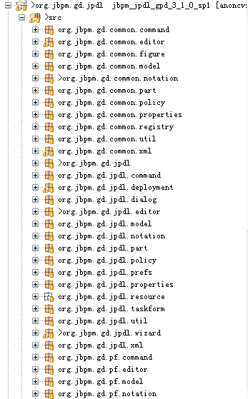

package org.jbpm.gd.common.command
定义画图时执行的关于画线（transition）的动作的一些相关类
包括 创建线的拐点，删除，移动，改变图形方块的大小，改变线的名字， 移动名字
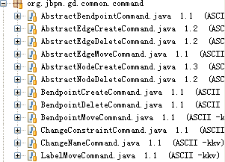

//todo
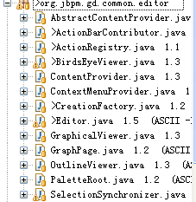

画节点图像的相关类
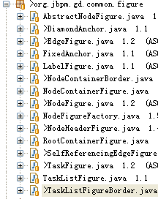

定义元素
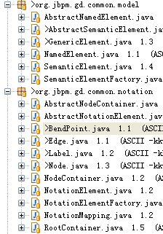

图形编辑区域辅助类，多数是抽象类
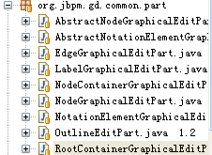

大部分类的方法返回的都是Command类， 策略模式的使用
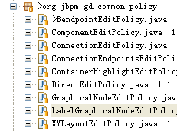

节点图形界面上面的名字相关
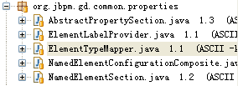

注册extension里面的配置
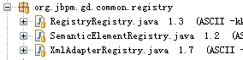

帮助类，其中一个是Image缓存类
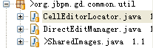

xml编辑解析
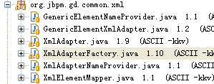

常量类，jpdl透视图类，日志类，控制插件生命类
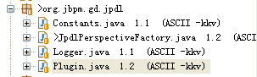

主要是和properties里面的右键弹出菜单里面的那些操作相关
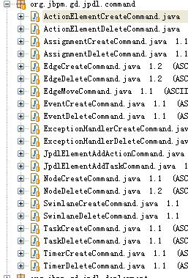
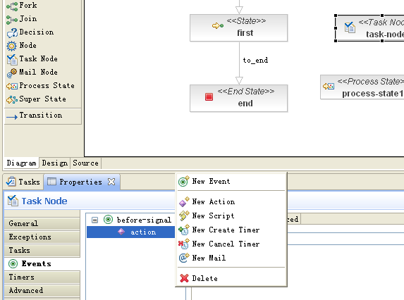

deploy相关的类
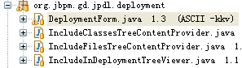

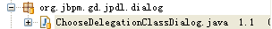

编辑器相关
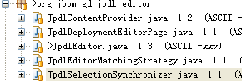

jbpm内的模型类
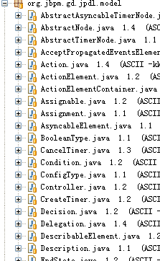
。。。。。。。。。。。。。。。。。。

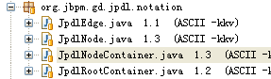

outline图形元素
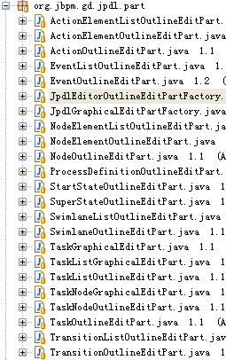

判断能否在节点上创建transition，比如起点不能作为transition的终点， end不能开始
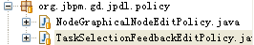

preferences页面相关
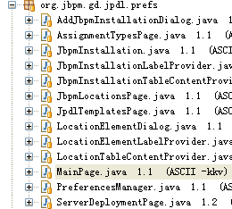

选择事件相关类
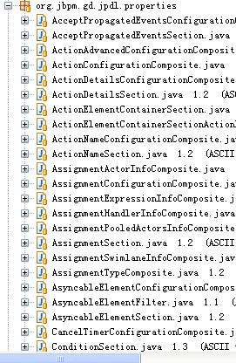
。。。。。。。。。。。。。。。。。。

下面2个类文件的模板
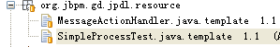

生成表单
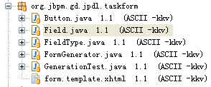

帮助类
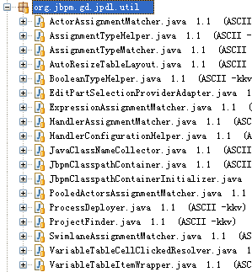

创建项目相关
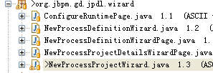

适配器类
